**19.08.2025**

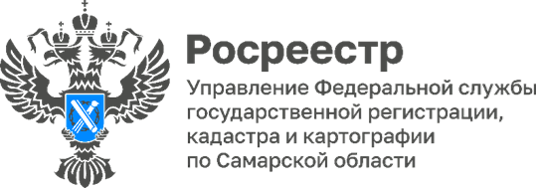

**В Самарской области продолжаются комплексные кадастровые работы.**

В Новокуйбышевском отделе Управления Росреестра по Самарской области состоялось очередное рабочее совещание с представителями органа местного самоуправления по вопросам выполнения комплексных кадастровых работ (ККР). В рамках повестки рабочего совещания обсудили промежуточные итоги.

*«ККР в г.о. Новокуйбышевск проходят исключительно на территории кадастровых кварталов, в границах которых утверждены проекты межевания территории (ПМТ). Предварительно ПМТ прошли процедуру актуализации. Жители принимали активное участие в публичных слушаниях при утверждении по результатам актуализации. Отмечается высокая заинтересованность жителей в ККР на территориях, застроенных многоквартирными жилыми домами»*, – говорит начальник отдела территориального планирования управления главного архитектора Администрации г.о. Новокуйбышевск **Татьяна Махотина.**

*«В рамках ККР образуются земельные участки, на которых расположены здания, в том числе многоквартирные дома. В результате работ уточняются границы земельных участков, определяются местоположения контуров зданий и сооружений.Собственникам не нужно обращаться в регистрирующий орган с заявлениями о внесении в Единый государственный реестр недвижимости границ земельного участка или уточнения местоположения здания, соответствующая информация в реестр недвижимости будет внесена без их участия и бесплатно»*, - отметил начальник Новокуйбышевского отдела Управления Росреестра по Самарской области области **Елена Авдонина**.



Материал подготовлен Управлением Росреестра по Самарской области